
课 程 实 验 报 告
课程名称： 汇编语言程序设计实验
实验名称： 实验四 中断与反跟踪
实验时间： 2018-5-18，6:30-9:30 实验地点： 南一楼804室
指导教师： 李海波

专业班级：计算机科学与技术2016-07班
学 号： U201614702 姓 名： 樊俊超
同组学生： 无 报告日期： 2018年 5 月 18日
原创性声明
本人郑重声明：本报告的内容由本人独立完成，有关观点、方法、数据和文献等的引用已经在文中指出。除文中已经注明引用的内容外，本报告不包含任何其他个人或集体已经公开发表的作品或成果，不存在剽窃、抄袭行为。
特此声明！
学生签名：
日期：2018.5.18
成绩评定
实验完成质量得分（70分）（实验步骤清晰详细深入，实验记录真实完整等） | 报告撰写质量得分（30分）（报告规范、完整、通顺、详实等） | 总成绩（100分）
指导教师签字：
日期：

目录
目录
1. 实验目的与要求 1
2. 实验内容 1
任务 编写一个基于窗口的WIN32程序，实现网店商品信息管理程序的平均利润率计算及商品信息显示的功能 1
3. 实验过程 3
任务 编写一个基于窗口的WIN32程序，实现网店商品信息管理程序的平均利润率计算及商品信息显示的功能 3
3.1流程图 3
3.2实验记录 4
3.3 实验结果与解析 4
3.4 源程序 5
4. 体会 15

实验目的与要求
- 熟悉WIN32程序的设计和调试方法；
- 熟悉宏汇编语言中INVOKE、结构变量、简化段定义等功能；
- 进一步理解机器语言、汇编语言、高级语言之间以及实方式、保护方式之间的一些关系。

实验内容

任务 编写一个基于窗口的WIN32程序，实现网店商品信息管理程序的平均利润率计算及商品信息显示的功能
功能一：编写一个基于窗口的WIN32程序的菜单框架，具有以下的下拉菜单项：
File Action Help
Exit Average About
List
点菜单File下的Exit选项时结束程序；点菜单Help下的选项About，弹出一个消息框，显示本人信息，类似图1所示。点菜单Action下的选项Average、List将分别实现计算平均利润率或显示SHOP1所有商品信息的功能（详见功能二的描述）。
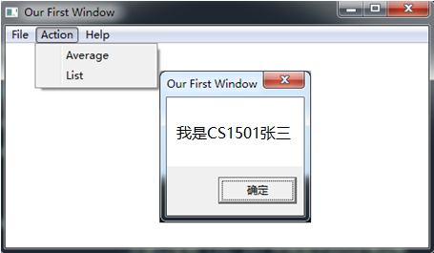
图1 菜单示例
功能二：要求采用结构变量存放商品的相关信息。商品数至少定义5种。
点菜单项Average时，按照实验三的方法计算所有商品的平均利润率。用TD32观察计算结果。
点菜单项List时，要求能在窗口中列出SHOP1的所有商品的信息。具体显示格式自行定义，可以参照图2的样式（不要求用中文）。
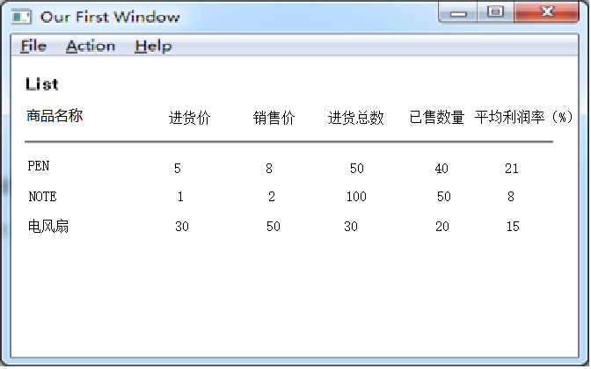
图2 商品信息显示示意图
上述任务中，值得在实验步骤或总结中解决的问题提示：
1. 安装MASM32软件包，观察MASM32软件包目录结构和环境配置。
2. 试对\masm32\EXAMPLE1\3DFRAMES\下的例子，进行汇编、连接、运行和调试（TD32.EXE）。观察WIN32执行程序代码的特点和执行流程。体会基于窗口的应用程序所包含的四个部分之间的衔接关系。
3. 观察TD32与16位TD的异同。
4. 调试WIN32程序与16位段程序的主要差异是什么？
5. 尝试使用一下汇编语言程序的源码级调试工具和方法，与非源码级调试做个对比，可以参考文献3。
6. 用TD32观察代码区或数据区时，若所观察的地址范围不是与被调试程序相关的区间，则对应内存中的数据会因为被系统保护了而读不出来（将用？代替）。请通过修改偏移地址来改变观察的区间，记录此现象。
7. 编写和处理简单资源脚本，装入菜单，观察效果。
8. 观察收到的消息，记录每个菜单项或按键等操作所对应的消息信息。
9. 比较DOS、Windows输出方式，观察Win32程序的几种字符串输出方式所用函数的原型。
10. 观察结构变量的利润率等字段的偏移，体会结构变量优点。
11. 观察简化段的效果。
12. 观察Invoke语句翻译成机器码后的特点，记录参数压栈顺序。
13. 本次实验需要突出WIN32的框架、调试方法、与16位段程序的区别等几个内容。

实验过程

任务 编写一个基于窗口的WIN32程序，实现网店商品信息管理程序的平均利润率计算及商品信息显示的功能

3.1流程图

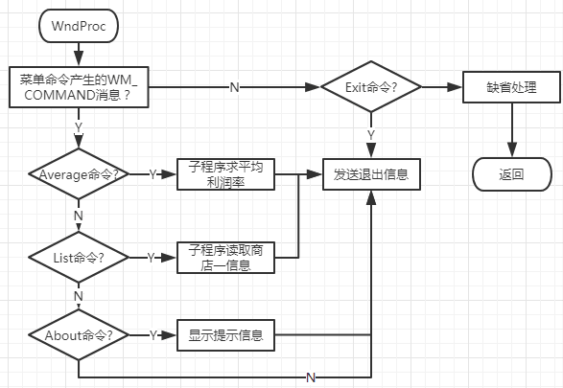

3.2实验记录
- 准备实验环境条件：win32编程环境；
- 在project下直接运行基于win32的汇编程序，进入菜单界面，如图一；
- 发现界面与要求相符，测试Action下Average和List功能，如图二和图三；
- 测试Help下About程序，结果如图四；
- 点击File下Exit程序，如果如图五；
- 任务完成。

3.3 实验结果与解析
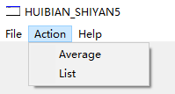
图一
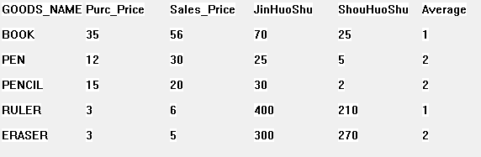
图二
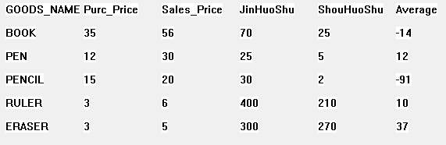
图三
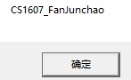
图四
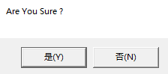

图五

3.4 源程序
.386
.model flat, stdcall
option casemap :none ; case sensitive

; #########################################################################

include \masm32\include\windows.inc
include \masm32\include\user32.inc
include \masm32\include\kernel32.inc
include \masm32\include\gdi32.inc

includelib \masm32\lib\user32.lib
includelib \masm32\lib\kernel32.lib
includelib \masm32\lib\gdi32.lib

; #########################################################################

;=============
; Local macros
;=============

szText MACRO Name, Text:VARARG
LOCAL lbl
jmp lbl
Name db Text,0
lbl:
ENDM

m2m MACRO M1, M2
push M2
pop M1
ENDM

return MACRO arg
mov eax, arg
ret
ENDM

;=================
; Local prototypes
;=================
WinMain PROTO :DWORD,:DWORD,:DWORD,:DWORD
WndProc PROTO :DWORD,:DWORD,:DWORD,:DWORD
TopXY PROTO :DWORD,:DWORD
Display PROTO :DWORD
Average PROTO :DWORD
F2T10 proto :DWORD
goods struct
GOODS_NAME db 10 dup(0)
Purc_Price dw 0
Sales_Price dw 0
Total_Stock dw 0
Sales_Volumes dw 0
Ave_ProMargin dw 0
goods ends
.data
szDisplayName db "HUIBIAN_SHIYAN5",0
CommandLine dd 0
hWnd dd 0
hInstance dd 0
buf1 goods <'BOOK', 35, 56, 70, 25, 1>
goods <'PEN', 12, 30, 25, 5, 2>
goods <'PENCIL', 15, 20, 30, 2, 2>
goods <'RULER', 3, 6, 400, 210, 1>
goods <'ERASER', 3, 5, 300, 270, 2>
buf2 goods <'BOOK', 35, 50, 30, 24,0>
goods <'PEN', 12, 28, 20, 15,0>
goods <'PENCILS', 15, 20, 30, 2, 0>
goods <'RULER', 3, 5, 300, 210, 0>
goods <'ERASER', 3, 5, 450, 340, 0>
msg_name db 'GOODS_NAME',0
msg_jinjia db 'Purc_Price',0
msg_shoujia db 'Sales_Price',0
msg_jinliang db 'JinHuoShu',0
msg_shouliang db 'ShouHuoShu',0
msg_average db 'Average',0
outstr db 6 dup(0)
d dw 10
num dd 5
len dd 0
gap dd 0
sort dd 0
apr dw 0
.code

start:
invoke GetModuleHandle, NULL
mov hInstance, eax

invoke GetCommandLine
mov CommandLine, eax

invoke WinMain,hInstance,NULL,CommandLine,SW_SHOWDEFAULT
invoke ExitProcess,eax

; #########################################################################

WinMain proc hInst :DWORD,
hPrevInst :DWORD,
CmdLine :DWORD,
CmdShow :DWORD

;====================
; Put LOCALs on stack
;====================

LOCAL wc :WNDCLASSEX
LOCAL msg :MSG

LOCAL Wwd :DWORD
LOCAL Wht :DWORD
LOCAL Wtx :DWORD
LOCAL Wty :DWORD

;==================================================
; Fill WNDCLASSEX structure with required variables
;==================================================

mov wc.cbSize, sizeof WNDCLASSEX
mov wc.style, CS_HREDRAW or CS_VREDRAW \
or CS_BYTEALIGNWINDOW
mov wc.lpfnWndProc, offset WndProc
mov wc.cbClsExtra, NULL
mov wc.cbWndExtra, NULL
m2m wc.hInstance, hInst ;<< NOTE: macro not mnemonic
mov wc.hbrBackground, COLOR_BTNFACE+1
mov wc.lpszMenuName, NULL
mov wc.lpszClassName, offset szClassName
invoke LoadIcon,hInst,500 ; icon ID
mov wc.hIcon, eax
invoke LoadCursor,NULL,IDC_ARROW
mov wc.hCursor, eax
mov wc.hIconSm, 0

invoke RegisterClassEx, ADDR wc

;================================
; Centre window at following size
;================================

mov Wwd, 500
mov Wht, 350

invoke GetSystemMetrics,SM_CXSCREEN
invoke TopXY,Wwd,eax
mov Wtx, eax

invoke GetSystemMetrics,SM_CYSCREEN
invoke TopXY,Wht,eax
mov Wty, eax

szText szClassName,"Template_Class"

invoke CreateWindowEx,WS_EX_LEFT,
ADDR szClassName,
ADDR szDisplayName,
WS_OVERLAPPEDWINDOW,
Wtx,Wty,Wwd,Wht,
NULL,NULL,
hInst,NULL
mov hWnd,eax

invoke LoadMenu,hInst,600 ; menu ID
invoke SetMenu,hWnd,eax

invoke ShowWindow,hWnd,SW_SHOWNORMAL
invoke UpdateWindow,hWnd

;===================================
; Loop until PostQuitMessage is sent
;===================================

StartLoop:
invoke GetMessage,ADDR msg,NULL,0,0
cmp eax, 0
je ExitLoop
invoke TranslateMessage, ADDR msg
invoke DispatchMessage, ADDR msg
jmp StartLoop
ExitLoop:

return msg.wParam

WinMain endp

; #########################################################################

WndProc proc hWin :DWORD,
uMsg :DWORD,
wParam :DWORD,
lParam :DWORD

LOCAL hDC :DWORD
LOCAL Ps :PAINTSTRUCT

.if uMsg == WM_COMMAND
;======== menu commands ========
.if wParam == 1000
invoke SendMessage,hWin,WM_SYSCOMMAND,SC_CLOSE,NULL
.elseif wParam == 1100
invoke Average,hWin
.elseif wParam == 1200
invoke Display,hWin
.elseif wParam == 1900
szText TheMsg,"CS1607_FanJunchao"
invoke MessageBox,hWin,ADDR TheMsg,ADDR szDisplayName,MB_OK
.endif
;====== end menu commands ======

.elseif uMsg == WM_CLOSE
szText TheText,"Are You Sure ?"
invoke MessageBox,hWin,ADDR TheText,ADDR szDisplayName,MB_YESNO
.if eax == IDNO
return 0
.endif
.elseif uMsg == WM_DESTROY
invoke PostQuitMessage,NULL
return 0
.endif

invoke DefWindowProc,hWin,uMsg,wParam,lParam

ret

WndProc endp

; ########################################################################

TopXY proc wDim:DWORD, sDim:DWORD

shr sDim, 1 ; divide screen dimension by 2
shr wDim, 1 ; divide window dimension by 2
mov eax, wDim ; copy window dimension into eax
sub sDim, eax ; sub half win dimension from half screen dimension

return sDim

TopXY endp

; ########################################################################

Display proc hWin:DWORD
XX equ 10
YY equ 10
XX_GAP equ 100
YY_GAP equ 30
LOCAL hdc:HDC
invoke GetDC,hWin
mov hdc,eax
invoke TextOut,hdc,XX+0*XX_GAP,YY+0*YY_GAP,offset msg_name,10
invoke TextOut,hdc,XX+1*XX_GAP,YY+0*YY_GAP,offset msg_jinjia,10
invoke TextOut,hdc,XX+2*XX_GAP,YY+0*YY_GAP,offset msg_shoujia,11
invoke TextOut,hdc,XX+3*XX_GAP,YY+0*YY_GAP,offset msg_jinliang,9
invoke TextOut,hdc,XX+4*XX_GAP,YY+0*YY_GAP,offset msg_shouliang,10
invoke TextOut,hdc,XX+5*XX_GAP,YY+0*YY_GAP,offset msg_average,7
;;
invoke TextOut,hdc,XX+0*XX_GAP,YY+1*YY_GAP,offset buf1.GOODS_NAME,4
invoke TextOut,hdc,XX+0*XX_GAP,YY+2*YY_GAP,offset buf1[1*20].GOODS_NAME,3
invoke TextOut,hdc,XX+0*XX_GAP,YY+3*YY_GAP,offset buf1[2*20].GOODS_NAME,6
invoke TextOut,hdc,XX+0*XX_GAP,YY+4*YY_GAP,offset buf1[3*20].GOODS_NAME,5
invoke TextOut,hdc,XX+0*XX_GAP,YY+5*YY_GAP,offset buf1[4*20].GOODS_NAME,6
mov ecx, 0
mov esi, 0
mov gap, YY
mov eax, num
mov sort,eax
dis:
add gap, YY_GAP
invoke F2T10,buf1[esi].Purc_Price
invoke TextOut,hdc,XX+1*XX_GAP,gap,offset outstr,len
invoke F2T10,buf1[esi].Sales_Price
invoke TextOut,hdc,XX+2*XX_GAP,gap,offset outstr,len
invoke F2T10,buf1[esi].Total_Stock
invoke TextOut,hdc,XX+3*XX_GAP,gap,offset outstr,len
invoke F2T10,buf1[esi].Sales_Volumes
invoke TextOut,hdc,XX+4*XX_GAP,gap,offset outstr,len
invoke F2T10,buf1[esi].Ave_ProMargin
invoke TextOut,hdc,XX+5*XX_GAP,gap,offset outstr,len
add esi, 20
dec sort
cmp sort, 0
ja dis
ret
Display endp
; ########################################################################
F2T10 proc tab:dword
pushad
mov eax, tab
mov ecx, 0
mov len, 0
lea ebx, outstr
cmp ax, 0
jge f1
neg ax
mov byte ptr [ebx], '-'
inc ebx
inc len
f1: inc len
cwd
idiv d
push dx
inc ecx
cmp ax, 0
jne f1
f2: pop dx
add dl, '0'
mov [ebx], dl
inc ebx
loop f2
popad
ret
F2T10 endp
; ########################################################################
;apr用作临时存储利润率
;gap用作分母
Average proc hWin:DWORD
pushad
mov edx, num
mov sort, edx
mov esi, 0
ave: movsx eax, buf1[esi].Purc_Price ;为商家计算利润率,显示一切信息
movsx edx, buf1[esi].Total_Stock
imul eax, edx
mov gap, eax ;进价乘以进货量
movsx eax, buf1[esi].Sales_Price
movsx edx, buf1[esi].Sales_Volumes
imul eax, edx
sub eax, gap
imul eax, 100
cdq
idiv gap
and eax, 0ffffh
mov apr, ax
movsx eax, buf2[esi].Purc_Price ;为商家计算利润率,显示一切信息
movsx edx, buf2[esi].Total_Stock
imul eax, edx
mov gap, eax ;销售数量乘以单价
movsx eax, buf2[esi].Sales_Price
movsx edx, buf2[esi].Sales_Volumes
imul eax, edx
sub eax, gap
imul eax, 100
cdq
idiv gap
add ax, apr
cmp ax, 0
jge positive
neg ax
sar ax, 1
mov apr, ax
mov ax, 0
sub ax, apr
jmp next
positive:
sar ax, 1
next:
mov buf1[esi].Ave_ProMargin, ax
add esi, 20
dec sort
cmp sort, 0
ja ave
ret
popad
Average endp
end start

体会
这次实验其实不难，但由于是基于win32编程，虽然它的窗口框架函数大致相同，我还是花了很多时间修改给的例子的代码。函数的修改很简单，难点就是生成win32程序的过程，特别是ml的使用，总的来说，这次实验我觉得很有意思，因为它让我知道汇编也有它独特的使用方法和魅力。

